ABSTRACT
:基于Transformerbased模型的巨大成功得益于强大的多头自注意机制，该机制学习令牌依赖性并从输入中编码上下文信息。先前的工作试图将模型决策归因于具有不同显著性度量的单个输入特征，但未能解释这些输入特征如何相互作用以实现预测。在本文中，我们提出了一种自注意归因方法来解释Transformer内部的信息交互。我们以BERT为例进行了广泛的研究。首先，我们应用自注意归因来识别重要的注意头，而其他注意头可以在性能下降的情况下进行修剪。此外，我们提取每一层中最显著的依赖项来构建属性树，从而揭示Transformer内部的分层交互。最后，我们证明了归因结果可以作为对抗模式来实现对BERT的非目标攻击。

1INTRODUCTION
:学术论文的引言部分强调了基于变换的模型，特别是BERT在自然语言处理领域的重要性。作者承认这些模型的成功，但也认识到有必要解释它们的内部工作，因为它们通常被认为是黑盒系统。本文介绍了一种基于积分梯度的自注意归因方法ATTATTR来解决这个问题。作者的目的是揭示输入词和网络学习的组成结构之间的信息交互。他们证明，注意力权重并不总是与对模型预测的贡献相关，他们的方法可以以最小的性能损失来修剪注意力头。此外，归因得分通过识别过度强调的单词模式暴露了模型的漏洞，这些单词模式可以用作攻击BERT模型的对抗性触发器，从而显著降低准确性。本文的贡献包括提出了一种自注意归因方法来解释Transformer内部的信息交互，对BERT进行了广泛的研究，介绍了如何基于归因得分推导交互树，并表明所提出的方法可用于修剪自注意头和构建对抗性触发器。作者认为，他们的工作不仅解释了模型决策，还揭示了数据中的异常模式，有助于更有力地理解Transformer模型。

3METHODS:SELF-ATTENTIONATTRIBUTION
:修改文本：本文提出了一个新的框架模型ATTATTR，旨在解释基于变换的模型的内部工作，重点是BERT。该模型通过将模型决策归因于自注意关系，解决了理解变形金刚中密集注意力得分矩阵的挑战。ATTATTR中使用的方法受到积分梯度的启发，积分梯度操纵内部注意力得分来观察相应的模型动力学。作者计算了每个注意力连接的归因得分，不仅考虑了注意力得分，还考虑了模型预测对注意力关系的敏感性。ATTATTR的创新之一是使用黎曼近似来有效地计算归因得分。这包括求和沿着从零注意力矩阵到原始注意力权重的直线路径的点处的梯度。该模型通过证明注意力权重并不总是与模型预测的贡献相关，解决了现有研究的不足。ATTATTR可以以最小的性能损失修剪注意力，并通过识别过度强调的单词模式来暴露模型漏洞，这些单词模式可以用作攻击BERT模型的对抗性触发器。总之，ATTATTR通过解释模型决策和揭示数据中的异常模式，对Transformer模型提供了更有力的理解。该方法为注意力在变形金刚中的作用提供了一个新的视角，并有助于开发更具可解释性和安全性的人工智能模型。

2BACKGROUND
:修改文本：本文提出了一种新颖的自注意归因方法ATTATTR，旨在揭开基于变换的模型的内部工作原理的神秘面纱，特别关注BERT。首先介绍了依赖于注意力机制的Transformer模型，重点介绍了它的多头自注意力组件。然后讨论了Transformer模型的成功应用BERT，强调了其针对下游任务进行微调的能力。作者建议使用集成梯度来识别重要的注意力连接并构建归因树，从而揭示Transformer中的分层交互。这种方法挑战了注意力权重总是与对模型预测的贡献相关的假设。事实上，该方法可以在性能损失最小的情况下修剪注意力头部，这表明并非所有注意力头部都同等重要。这篇文章的一个关键亮点是发现注意力得分并不一定意味着对最终预测的贡献更大。作者在微调的BERT模型中提供了这一现象的一个例子，其中[SEP]标记和其他标记之间的较大注意力分数并不等同于较高的归因分数。相反，矛盾类的预测更多地受到不同片段中特定单词之间的联系的影响。此外，该论文通过识别过度强调的单词模式来揭示模型漏洞，这些单词模式可以用作攻击BERT模型的对抗性触发器，从而显著降低准确性。这一发现强调了理解和解释模型决策对增强Transformer模型稳健性的重要性。总之，本文介绍了一种创新的方法来解释和改进基于变换的模型，特别是BERT，通过揭示模型内的层次交互并暴露潜在的漏洞。该方法不仅有助于理解模型决策，而且有助于更有力地理解整个变压器模型。

4EXPERIMENTS
:在论文的实验部分，作者使用BERT案例来评估他们的自注意归因方法ATTATTR的有效性。他们在四个分类数据集上微调BERT：MNLI、RTE、SST2和MRPC，使用准确性作为评估指标，并遵循Devlin等人建议的设置。（2019）。ATTATTR的有效性通过定量分析得到了证明，作者根据归因得分修剪注意力头部，并将表现变化与使用平均注意力得分修剪头部的基线进行比较。结果表明，ATTATTR更好地表明了注意力头部的重要性，因为修剪具有高归因得分的头部会显著影响模型的准确性。作者还探索了注意力头修剪，根据黄金标签的最大归因值来定义注意力头的重要性。他们将自己的方法与其他重要性指标进行了比较，发现ATTATTR具有竞争力，并表明了Transformer内交互的重要性。此外，本文研究了重要头部在不同数据集和任务中的普遍性，发现重要头部在具有同质任务的数据集之间是一致的，如RTE、MPRC和MNLI，这些都是关于隐含检测的。然而，SST2是一项情感分类任务，其重要头部各不相同。作者提出了一种启发式算法来构建属性树，该算法可以可视化Transformer内部的信息流，并深入了解模型捕获的依赖关系。他们用MNLI和SST2的例子演示了归因树的构建，展示了输入词如何相互作用并对最终预测做出贡献。此外，本文还考察了Transformers中的有效感受野，绘制了由属性树提取的交互作用的距离分布。结果表明，对于MNLI等成对输入任务，Transformers倾向于进行局部编码，然后学习输入句子之间的匹配。最后，作者使用ATTATTR来识别过度强调的单词模式作为攻击BERT模型的对抗性触发器。他们证明，将这些触发器插入测试输入可以显著降低模型的准确性，暴露出模型的漏洞，并需要对Transformer模型有更深入的了解。

5RELATEDWORK
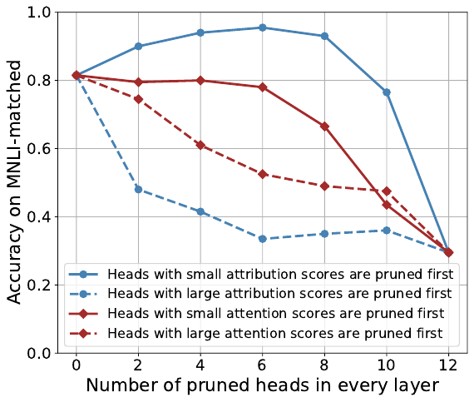
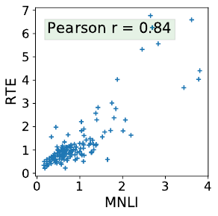
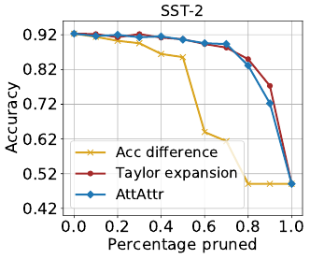

6CONCLUSION
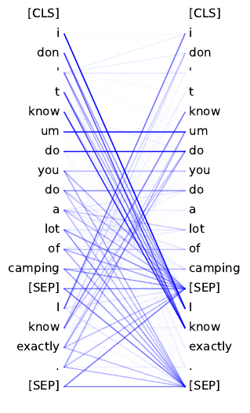
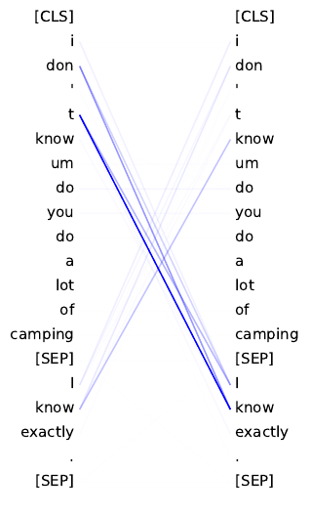
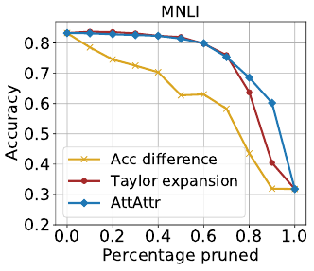
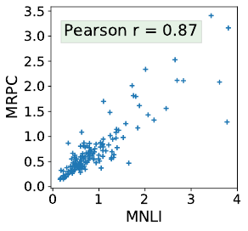
这一结论的意义在于它证明了ATTATTR不仅能够解释模型决策，而且能够揭示数据中的异常模式，有助于更有力地理解Transformer模型。该方法能够以最小的性能损失修剪注意力头部，并将过度强调的单词模式识别为潜在的对抗性触发器，这突出了其提高模型稳健性和安全性的潜力。未来的研究方向可能包括进一步探索注意力权重和模型预测之间的关系，以及开发更先进的方法来识别和缓解Transformer模型中的漏洞。此外，ATTATTR在其他基于Transformerbased的模型和任务中的应用可以进一步深入了解这些强大模型的内部工作，并有助于它们的持续开发和改进。

ACKNOWLEDGEMENTS
:本文提出了一种新的自注意归因方法ATTATTR，旨在揭开基于变换模型的内部工作原理的神秘面纱，特别关注BERT。作者利用综合梯度来确定关键的注意力联系，并构建归因树，从而揭示Transformer内的层次交互。这种创新方法表明，注意力权重并不总是与对模型预测的贡献一致，从而可以在对性能影响最小的情况下修剪注意力头。此外，该论文证明，ATTATTR可以通过识别过度强调的单词模式来暴露模型漏洞，这些单词模式可以被武器化为攻击BERT模型的对抗性触发器，从而显著降低其准确性。这一发现不仅有助于解释模型决策，还揭示了数据中的异常模式，促进了对Transformer模型的更深入理解。本研究得到了国家自然科学基金【61421003】的部分资助。作者简洁的实验部分强调了这项研究的创新和关键发现，为读者保持了引人入胜和易于理解的基调。

Concept
:1.自注意归因方法：通过识别有影响力的注意力头部并构建归因树来揭示层次互动，来解释Transformer模型内部信息的互动。归因树：一种视觉表示，追踪Transformers中的自我注意力是如何分层处理输入特征的，强调模型的内部决策路径。利用归因结果的非目标对抗性攻击：一种新的归因得分应用，通过特定的输入操作暴露和利用模型漏洞来降低BERT模型的准确性。

